Лабораторная работа №6
Дисциплина: Computer Skills for Scientific Writing
Аветисян Давид Артурович
Содержание

1 Цель работы
Изучить работу с библиографией. Освоить пакеты natbib, biblatex и инструменты bibtex, biber.

2 Задание
- Reference databases.
- The BibTeX workflow with natbib.
- The biblatex workflow.

3 Выполнение лабораторной работы

3.0.1 Reference databases
Первым делом мы создали файл learnlatex.bib, который является справочной базой данных. Он содержит несколько записей, по одной на каждую ссылку, и в каждой записи есть несколько полей.
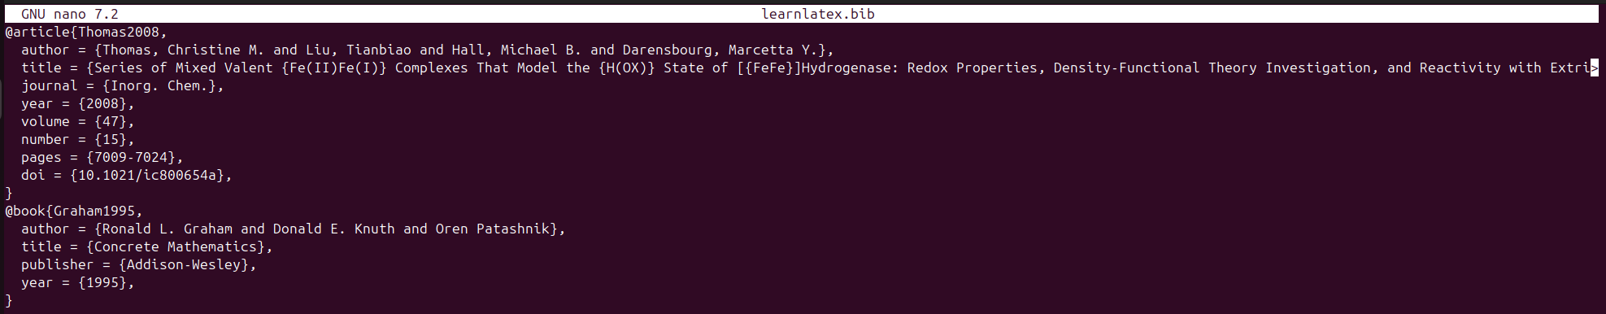
learnlatex.bib

3.0.2 The BibTeX workflow with natbib
Далее мы использовали нашу справочную базу данных с помощью пакета natbib.
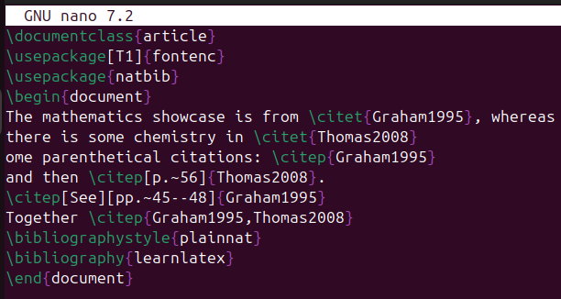
biblio.tex
После первой компиляции появились ошибки отсутствия библиографии.
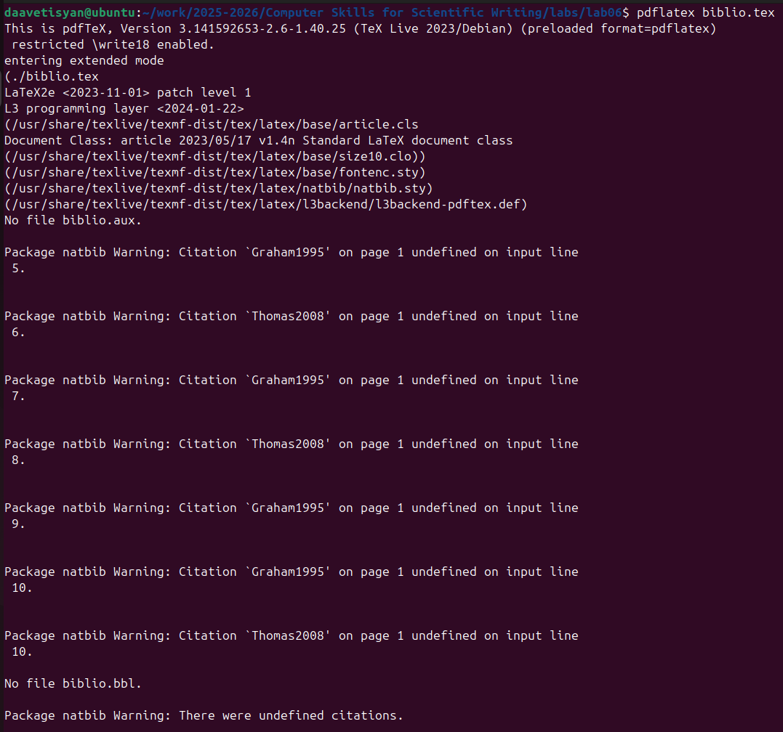
Первая компиляция biblio.tex
Для созданий библиографии мы использовали инструмент bibtex.
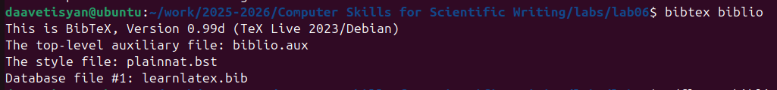
Использование bibtex
После повторной компиляции pdf-файл создался безошибочно.
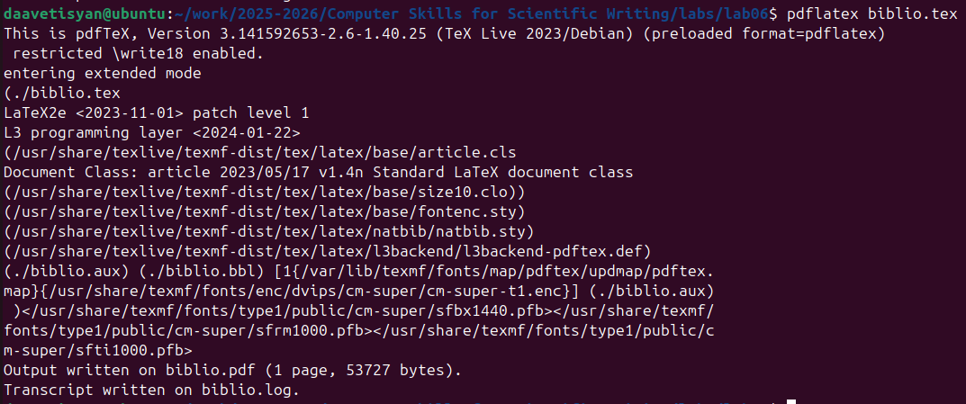
Повторная компиляция biblio.tex
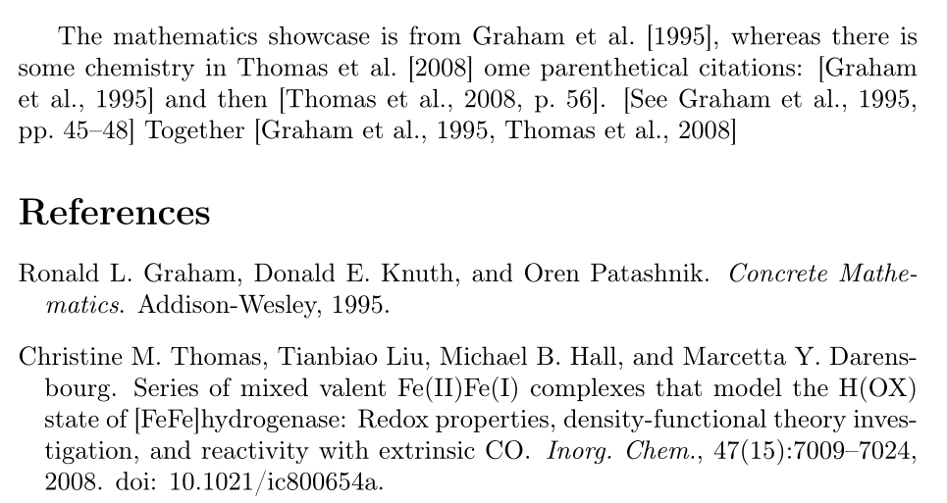
biblio.pdf

3.0.3 The biblatex workflow
Затем мы использовали нашу справочную базу данных с помощью другого пакета - biblatex.
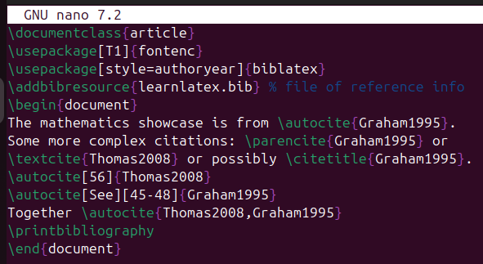
biblio2.tex
Аналогично после первой компиляции появились ошибки отсутствия библиографии.
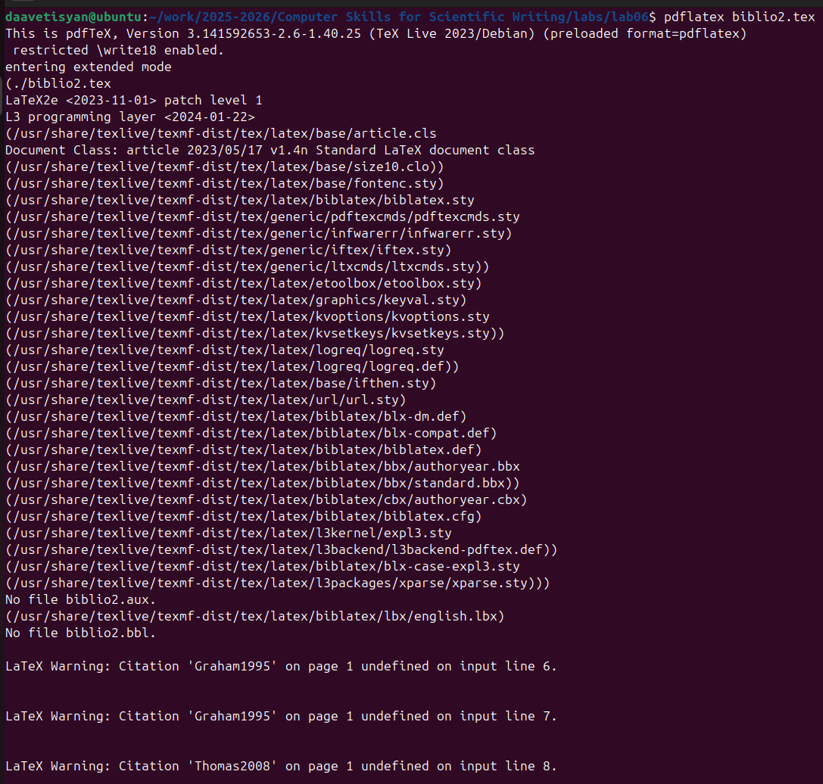
Первая компиляция biblio2.tex
Для созданий библиографии мы использовали другой инструмент biber.
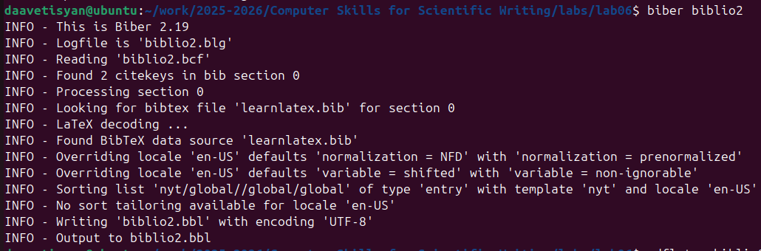
Использование biber
После повторной компиляции pdf-файл создался безошибочно.
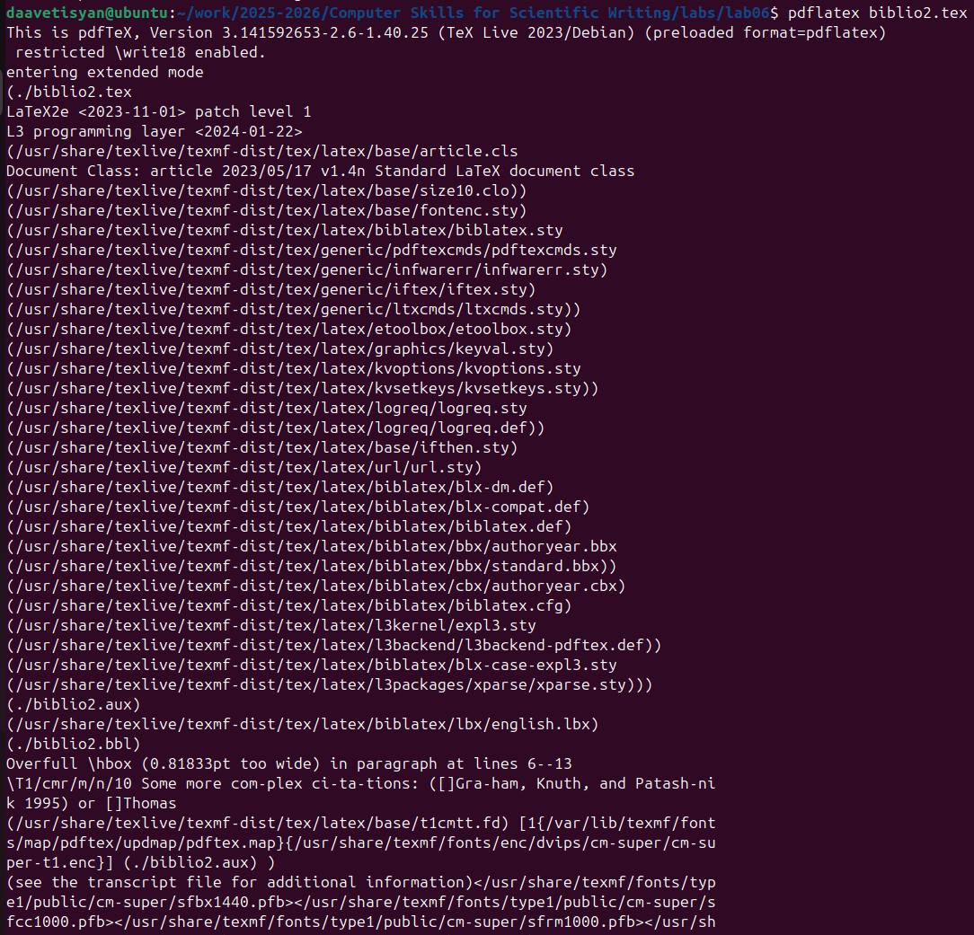
Повторная компиляция biblio2.tex
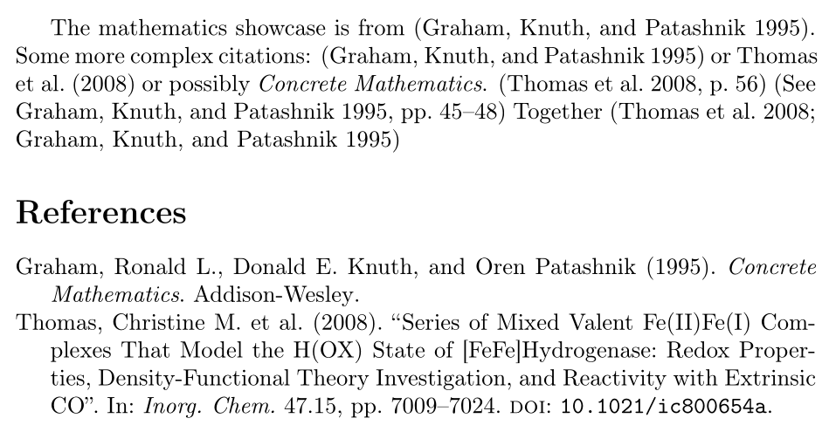
biblio2.pdf

4 Выводы
Я изучил работу с библиографией. Освоил пакеты natbib, biblatex и инструменты bibtex, biber.

